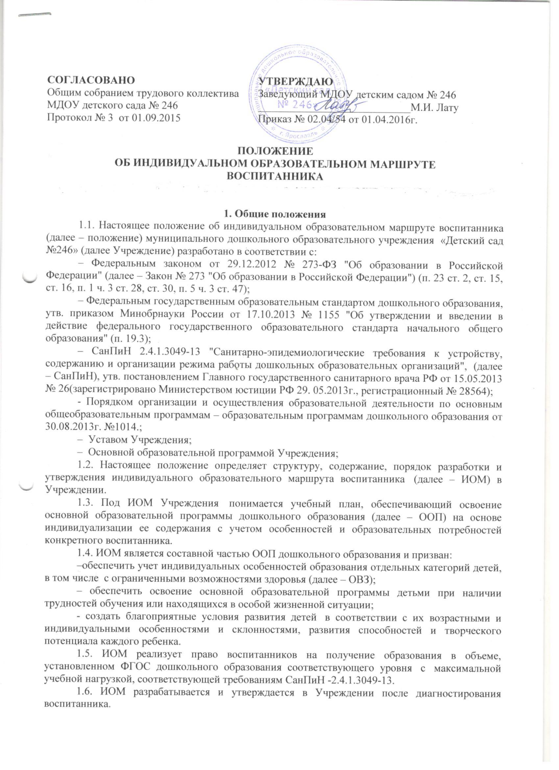

1.7. Координацию работы по ИОМ осуществляет творческая группа Учреждения в рамках Положения о творческой группе.
1.8. Воспитатели участвуют в реализации ИОМ в рамках учебного плана воспитанника.
1.9. В настоящее Положение в установленном порядке могут вноситься изменения и (или) дополнения.
2. Цели и задачи Положения
2.1.Целью настоящего Положения является обеспечение реализации права воспитанников в дошкольном образовательном учреждении на обучение по индивидуальному образовательному маршруту.
2.2.Индивидуальный образовательный маршрут - учебный план, обеспечивающий освоение образовательной программы на основе индивидуализации её содержания с учетом особенностей и образовательных потребностей конкретного воспитанника;
2.3.Задачи настоящего Положения:
1).Определение основных организационных механизмов, реализуемых в дошкольном образовательном учреждении для обучения по индивидуальному образовательному маршруту.
2). Обеспечение возможности обучения по индивидуальному образовательному маршруту на уровне дошкольного образования в соответствии с установленными требованиями.
3). Обеспечение соответствия индивидуального образовательного маршрута требованиям государственного образовательного стандарта.
4). Определение ответственности педагогических работников дошкольного образовательного Учреждения при обучении по индивидуальному образовательному маршруту.
3. Организационные механизмы, реализуемые в дошкольном образовательном учреждении в целях обучения по индивидуальному образовательному маршруту
3.1.К основным организационным механизмам, реализуемым в дошкольном образовательном учреждении с целью соблюдения права воспитанников на обучение по индивидуальным образовательным маршрутам относятся:
- информирование родителей (законных представителей) воспитанников о праве воспитанников на обучение по индивидуальному образовательному маршруту;
- выявление особенностей и образовательных потребностей воспитанника, необходимых для разработки индивидуального образовательного маршрута;
- разработка основной образовательной программы дошкольного образования, включающих в качестве механизма их реализации индивидуальные образовательные маршруты;
- разработка индивидуальных образовательных программ в соответствии с индивидуальными образовательными маршрутами;
- организация обучения по индивидуальному образовательному маршруту в строгом соответствии с требованиями государственного образовательного стандарта;
- работа внутри педагогического коллектива дошкольного образовательного учреждения по технологии разработки и реализации индивидуальных образовательных маршрутов.
4. Последовательность действий участников образовательных отношений при составлении индивидуального образовательного маршрута
4.1.В дошкольном образовательном учреждении родители (законные представители) воспитанников информируются педагогическим работником о возможности обучения воспитанника по индивидуальному образовательному маршруту в соответствии с установленными требованиями, в том числе с требованиями, установленными настоящим Положением.
4.2. При желании родителей (законных представителей) воспитанника осуществлять обучение ребёнка по индивидуальному образовательному маршруту в дошкольном образовательном учреждении разрабатывается индивидуальный учебный план в соответствии с настоящим Положением.
4.3.При составлении индивидуального учебного плана педагогический работник предлагает родителям (законным представителям) воспитанника ознакомиться с:
- с основной образовательной программой дошкольного образования;
- с предлагаемым дошкольным образовательным учреждением учебным планом;
- с порядком работы по составлению индивидуального учебного плана в дальнейшем и условиями его реализации.
4.4. На основании полученной информации родители (законные представители) воспитанника приступают к выбору занятий, форм работы с ребёнком, соответствующих содержанию основной образовательной программой дошкольного образования, для включения в индивидуальный учебный план.
4.5.Подготовленный предварительный индивидуальный учебный план педагогический работник ещё раз обсуждает с родителями (законными представителями) воспитанника.
4.6.На любом из этапов подготовки индивидуального учебного плана с родителями (законными представителями) воспитанника, с одной стороны, проводятся все необходимые консультации с соответствующими специалистами дошкольного образовательного учреждения, с другой стороны.
4.7.После согласования окончательный вариант учебного плана передаётся, ответственному лицу (педагогу – психологу) в дошкольном образовательном учреждении за координацию работы по составлению и реализации индивидуальных учебных планов.
4.8. Индивидуальный учебный план согласовывается ответственным лицом (педагогом –психологом) в дошкольном образовательном учреждении за координацию работы по составлению и реализации индивидуальных учебных планов и утверждается руководителем дошкольного образовательного учреждения.
4.9. Конкретные сроки составления и утверждения индивидуальных учебных планов устанавливаются приказом руководителя дошкольного образовательного учреждения.
4.10. Выбор занятий, форм работы с ребёнком для включения в индивидуальный образовательный маршрут осуществляется с использованием форм поддержки составления и реализации индивидуального учебного плана, определяемых дошкольным образовательным учреждением с учётом личностных особенностей воспитанника, а так же с учётом особенностей конкретного индивидуального учебного плана.
4.11. Все изменения и дополнения, вносимые в ИОМ в течение учебного года или в период, определенные настоящим Положением (вписать нужное), должны быть согласованы с заместителем заведующего по воспитательной и методической работе.
5. Финансовое обеспечение ИОМ
5.1. Финансовое обеспечение ИОМ осуществляется за счет бюджетных средств в рамках финансового обеспечения реализации основной образовательной программы соответствующего уровня образования.
5.2. Оплата труда педагогических работников, привлекаемых для реализации ИОМ, осуществляется из фонда стимулирования Положения об оплате труда работников Учреждения.
5.3. Учреждение вправе привлекать внебюджетные средства на оплату труда педагогических работников, привлекаемых для реализации ИОМ в порядке, установленном соответствующими локальными нормативными актами.
6. Порядок реализации ИОМ и его документационное оформление
6.1. Реализация ИОМ в Учреждении является обязательным для воспитанников и регулируется настоящим положением.
6.2. ИОМ с приложениями систематизируется, оформляется ответственным лицом (педагогом – психологом) и предоставляется заместителю заведующего по воспитательной и методической работе по окончании реализации индивидуального учебного плана.
7. Индивидуальный образовательный маршрут дошкольного образования
7.1. Индивидуальный образовательный маршрут дошкольного образования является одним из основных механизмов, обеспечивающих освоение основной образовательной программы дошкольного образования на основе индивидуализации её содержания с учетом особенностей и образовательных потребностей конкретного воспитанника, прежде всего, одарённых детей и детей с ограниченными возможностями здоровья, в соответствии с требованиями федерального государственного образовательного стандарта дошкольного образования.
7.2. Индивидуальные образовательные маршруты дошкольного образования разрабатываются для развития ребёнка дошкольного возраста с учётом его возрастных и индивидуальных особенностей и должны быть направлены на решение задач федерального государственного образовательного стандарта дошкольного образования.
7.3.Индивидуальные образовательные маршруты разрабатываются с участием родителей (законных представителей) воспитанника.
7.4. Формы организации образовательного процесса в рамках реализации основной образовательной программы дошкольного образования определяет дошкольное образовательное учреждение.
7.5. В целях обеспечения индивидуальных потребностей воспитанников индивидуальный образовательный маршрут предусматривает время:
- на увеличение времени, отведенного на образовательную деятельность в режиме дня, осуществляемую в процессе организации различных видов детской деятельности (игровой, коммуникативной, трудовой, познавательно-исследовательской, продуктивной, музыкально-художественной, чтения);
- на введение занятий, обеспечивающих различные интересы воспитанников.
7.6. При разработке индивидуального образовательного маршрута участники образовательных отношений руководствуются требованиями федерального государственного образовательного стандарта дошкольного образования, основываясь на совокупности образовательных областей, которые обеспечивает разностороннее развитие детей, а именно:
● коммуникативно-личностное развитие;
● познавательное развитие;
- речевое развитие;
● художественно-эстетическое развитие;
● физическое развитие.
7.7. Условия реализации индивидуального образовательного маршрута дошкольного образования должны соответствовать условиям реализации основной образовательной программы дошкольного образования, установленным федеральным государственным образовательного стандарта дошкольного образования.
8.Ответственность
8.1. Ответственность за составление и реализацию индивидуального образовательного маршрута несут участники образовательных отношений в порядке установленном действующим законодательством.
8.2. В дошкольном образовательном учреждении приказом заведующего учреждения назначается ответственное лицо за координацию работы по составлению и реализации индивидуальных образовательных маршрутов.
8.3. Ответственное лицо за координацию работы по составлению и реализации индивидуальных образовательных маршрутов в дошкольном образовательном учреждении:
8.3.1. Назначается приказом заведующего дошкольного образовательного учреждения;
8.3.2. Обеспечивает:
- организацию работы в дошкольном образовательном учреждении по информированию родителей (законных представителей) воспитанников о возможности обучения для развития потенциала воспитанников по индивидуальным образовательным маршрутам, прежде всего, одарённых детей, детей с ограниченными возможностями здоровья и детей с низким уровнем освоения ООП;
- организацию отбора воспитанников для обучения по индивидуальным образовательным маршрут, прежде всего, одарённых детей, детей с ограниченными возможностями здоровья и детей с низким уровнем освоения ООП;
- организацию работы с педагогическими работниками дошкольного образовательного учреждения по составлению и реализации индивидуальных образовательных маршрутов в строгом соответствии с федеральным государственным образовательным стандартом;
- контроль за соответствием индивидуальных образовательных маршрутов федеральным государственным образовательным стандартам;
- контроль за реализацией индивидуальных учебных планов;
- взаимодействие с участниками образовательных отношений по вопросам составления и реализации индивидуальных учебных планов;
- организацию использования необходимых форм поддержки реализации индивидуальных образовательных маршрутов в дошкольном образовательном учреждении;
- организацию методического обеспечения по вопросам составления и реализации индивидуальных образовательных маршрутов;
- анализ работы в дошкольном образовательном учреждении по вопросам составления и реализации индивидуальных образовательных маршрутов и представление его результатов на Педагогическом совете Учреждения;
8.3.3. Руководствуется в своей деятельности:
- требованиями действующего законодательства и иных нормативно-правовых актов в сфере образования;
- приказами и распоряжениями руководителя дошкольного образовательного учреждения;
- уставом дошкольного образовательного учреждения и принятыми в нём локальными нормативными актами;
- настоящим Положением.

